Муниципальное образовательное учреждение дополнительного образования
Дом детского творчества город Вилючинск

«Переработка бумаги с пользой для растений»
Номинация «Обращение с отходами»

Автор Савицкий Владислав, 14 лет,
экологический клуб «Незабудка»
Руководитель: Подкорытова Галина Викторовна
педагог дополнительного образования,
МБУДО «Дом детского творчества»
684093 Камчатский край г. Вилючинск, ул. Нахимова, дом 43
тел/факс: (8-415-25)-231-28 E-mail: ddt-vil@yandex.ru
2025 год
ОГЛАВЛЕНИЕ
№ | содержание | страница
1. | Введение | 3
2. | Основная часть | 5
2.1. | История создания бумаги | 5
2.2. | Экологическое обоснование переработки бумаги | 7
3. | Практическая часть: технология переработки бумаги и изготовления стаканчиков для рассады | 8
3.1. | Подготовительный этап | 8
3.2. | Экспериментальная работа | 8
3.3. | Усовершенствованная технология формования | 10
3.4. | Тестирование готовых изделий | 10
3.5. | Практическое применение | 11
3.6. | Анализ результатов | 11
3.7. | Практическая апробация и результаты эксперимента | 12
4. | Вывод | 13
5. | Заключение | 13
6. | Список литературы и интернет-источников | 14
1. ВВЕДЕНИЕ
АКТУАЛЬНОСТЬ
Актуальность моего исследования заключается в растущей проблеме отходов. Значительная часть населения не отправляет макулатуру на переработку, а выбрасывает её вместе с другим мусором, что приводит к переполнению свалок и бесполезной потере ценного ресурса. Эта проблема усугубляется отсутствием заводов по переработке бумаги во многих регионах России, включая наш. Поэтому я решил изучить и продемонстрировать, как можно дать бумаге вторую жизнь в домашних условиях, снизив как нагрузку на свалки, так и потребление древесины.
Занимаясь в эколого-натуралистическом отделе Дома детского творчества, мы решили на практике применить переработанную бумагу, сделать стаканчики под рассаду для растений нашей оранжереи. Эти стаканчики экологичны: их можно высаживать в грунт вместе с растением, не травмируя корневую систему. Бумага со временем разложится в земле, выполнив роль удобрения.
ПРАКТИЧЕСКАЯ ЗНАЧИМОСТЬ
Если не перерабатывать бумагу, последствия будут серьёзными: ускорится вырубка лесов, что приведет к нарушению экологического баланса, увеличению объема отходов и истощению ресурсов для будущих поколений.
Бумага стала неотъемлемой частью нашей жизни, и её производство крайне ресурсоёмко. Освоив переработку макулатуры в полезные вещи, мы можем существенно экономить этот ресурс. Изготовление стаканчиков для рассады – это конкретный пример такой экономии, полезный для садоводов и огородников, который также способствует формированию экологической культуры.
ЦЕЛЬ: освоить технологию переработки использованной бумаги в домашних условиях и создать из неё функциональные изделия (стаканчики для рассады).
ЗАДАЧИ:
1. Изучить историю создания и эволюцию технологии производства бумаги.
2. Исследовать экологические аспекты переработки бумаги и её влияние на сохранение природных ресурсов.
3. Разработать пошаговую инструкцию по переработке бумаги в домашних условиях.
4. Экспериментальным путём изготовить стаканчики для рассады, оптимизировав их прочность.
5. Проверить практическую применимость стаканчиков и проанализировать полученные результаты.
МЕТОДЫ ИССЛЕДОВАНИЯ:
1.Теоретические: Анализ научной и научно-популярной литературы, обзор интернет-источников.
2.Эмпирические: Наблюдение, эксперимент (изготовление бумажной массы и стаканчиков с применением разных методик), сравнение полученных образцов.
3. Практические: Апробация стаканчиков для выращивания растений (овёс).
2. ОСНОВНАЯ ЧАСТЬ
2.1. ИСТОРИЯ СОЗДАНИЯ БУМАГИ
Древние материалы для письма
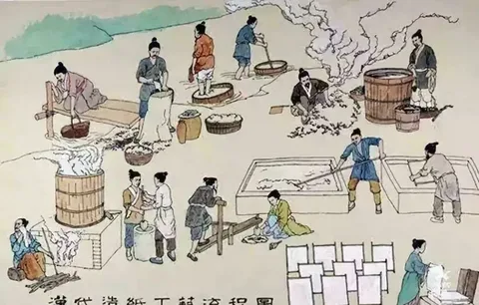
До изобретения бумаги человечество использовало разнообразные природные материалы для сохранения информации. В Месопотамии писали на глиняных табличках, в Древнем Египте — на папирусе, изготавливаемом из стеблей тростника. В Малой Азии и Европе широко применялся пергамент — особым образом выделанная кожа животных. В Древней Греции и Риме использовали восковые таблички, а в Китае — шёлковые свитки. Все эти материалы имели серьезные недостатки: они были либо слишком дорогими, либо хрупкими, либо тяжелыми и недолговечными.
Рождение бумаги в Древнем Китае
История настоящей бумаги начинается в Древнем Китае. Археологические находки свидетельствуют, что первые образцы бумаги существовали уже в 12 году до нашей эры. Однако настоящую революцию совершил китайский сановник Цай Лунь, который в 105 году нашей эры систематизировал и усовершенствовал технологию производства бумаги, создав первый стандартизированный процесс.
Для изготовления бумаги использовались волокна шелковичного дерева, конопли, бамбука, а также тряпье и старые рыболовные сети. Технология заключалась в том, что растительное сырье размачивали в воде, тщательно измельчали, а затем полученную массу выливали на специальные сита и сушили на солнце.
Путешествие бумаги по миру
Технология производства бумаги медленно распространялась по миру. Уже в V-VI веках она проникла в Японию и Корею. В VIII веке арабы познакомились с бумагой после захвата Самарканда и начали активно использовать её для сохранения знаний. Через арабские страны в XI веке бумага попала в Испанию, где появились первые европейские бумажные мастерские.
В XIII-XIV веках бумажное производство распространилось по Италии, Франции и Германии. Особенно сильно возрос спрос на бумагу после изобретения книгопечатания Иоганном Гутенбергом в XV веке, когда книги перестали быть роскошью и стали доступны более широкому кругу людей.
Технологическая революция в производстве бумаги
Сырьевая база бумажного производства серьезно изменилась в XIX веке. Если первоначально использовалось тряпье и растительные волокна, то с развитием технологий основным сырьем стала древесина.
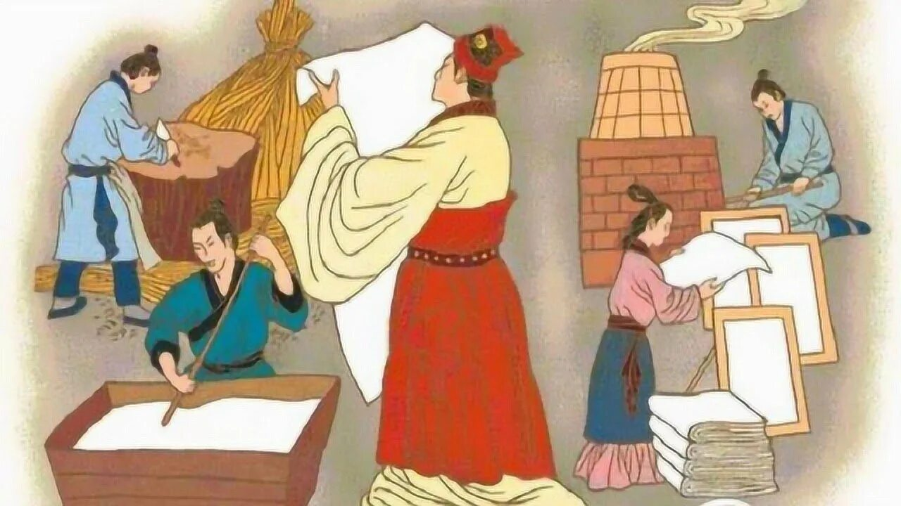
Ключевыми изобретениями этого периода стали бумагоделательная машина Луи Робера (1799 год), механический способ измельчения древесины, разработанный Фридрихом Готтлобом Келлером в 1840-х годах, и химические методы получения целлюлозы. Эти открытия позволили перейти от ручного производства к массовому выпуску качественной и доступной бумаги.
Эволюция применения и современное значение
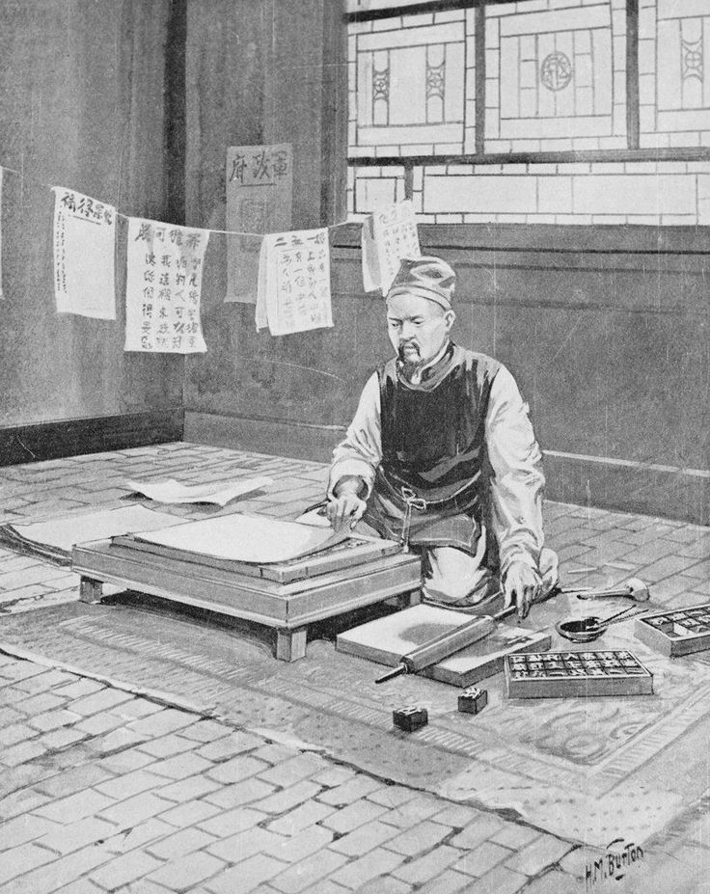
Интересно, что в Древнем Китае бумагу использовали не только для письма. Из нее изготовляли одежду, обои, деньги и даже защитные доспехи. Китайцы хранили секрет производства бумаги более 500 лет, и лишь постепенно технология распространилась по всему миру.
В России первая бумажная мельница была построена в XVI веке при Иване Грозном, что положило начало отечественному бумажному производству.
Сегодня, в эпоху цифровых технологий, бумага продолжает оставаться одним из важнейших материалов человеческой цивилизации. Современное бумажное производство — это глобальная индустрия, тесно связанная с вопросами экологии и устойчивого развития. Особое внимание уделяется переработке макулатуры, энергосберегающим технологиям и рациональному использованию лесных ресурсов, что делает историю бумаги актуальной и в XXI веке.
2.2. ЭКОЛОГИЧЕСКОЕ ОБОСНОВАНИЕ ПЕРЕРАБОТКИ БУМАГИ
Бумага – это ценный ресурс, ежедневно используемый человечеством. В современном мире, с его изобилием бумажной продукции, мы редко задумываемся о том, что для производства одной тонны бумаги требуется в среднем 17-20 деревьев и около 30 000 литров воды.
Ежедневно вырубаются тысячи гектаров леса, а для того, чтобы вырастить новое дерево, необходимо 10-50 лет в зависимости от породы. Леса – это «лёгкие» планеты, они поглощают углекислый газ и вырабатывают кислород, а их вырубка напрямую способствует изменению климата.
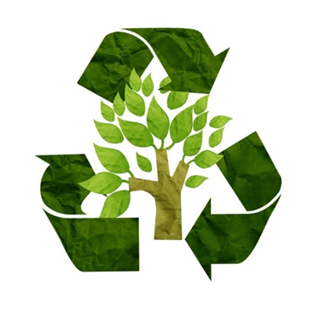
Переработка макулатуры – это ключевой процесс в решении этих проблем.
Сохранение ресурсов: 1 тонна макулатуры спасает от вырубки 10-20 деревьев и экономит до 50% электроэнергии по сравнению с производством бумаги из первичной древесины.
Сокращение отходов: Бумага составляет около 30-40% от общего объёма твёрдых бытовых отходов. Её переработка уменьшает нагрузку на свалки и полигоны.
Снижение загрязнения: Производство бумаги из вторичного сырья сокращает загрязнение воды и воздуха на 35% и 74% соответственно.
В год на 1 человека уходит 56,6 кг бумаги и картона, а на всех людей на земле 384 млн тонн макулатуры, а это около 5,7 миллиарда деревьев. А эти деревья выработали бы кислород на всё население планеты.
Макулатуру можно переработать около 9-11 раз в зависимости от типа.
Таким образом, вторичное использование бумаги в домашних условиях – это не только увлекательное творчество, но и важный экологический поступок.
3. ПРАКТИЧЕСКАЯ ЧАСТЬ: ТЕХНОЛОГИЯ ПЕРЕРАБОТКИ БУМАГИ И ИЗГОТОВЛЕНИЯ СТАКАНЧИКОВ ДЛЯ РАССАДЫ
3.1 ПОДГОТОВИТЕЛЬНЫЙ ЭТАП
Сбор и сортировка макулатуры
На первом этапе мы организовали сбор макулатуры в нашем объединении. Для экспериментов мы использовали:
- Исписанные листы офисной бумаги (белой)
- Старые школьные тетради
- Газетную бумагу
Важной задачей стала тщательная сортировка сырья. Мы удаляли все посторонние элементы: пластиковые вставки, скотч, скрепки, ламинацию. Особое внимание уделили выбору бумаги с минимальным количеством типографской краски, так как для стаканчиков под рассаду важно обеспечить экологическую безопасность.
3.2. ЭКСПЕРИМЕНТАЛЬНАЯ РАБОТА
Первый эксперимент: базовый метод
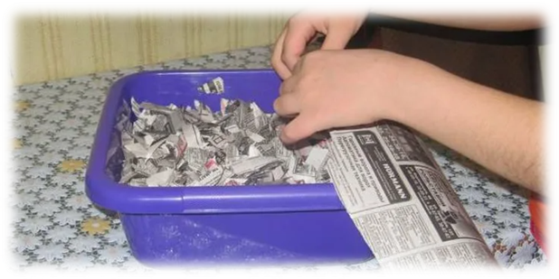
Первую партию стаканчиков мы изготовили по классической технологии:
1. Измельчили бумагу на мелкие кусочки (2×2 см примерно).
2. Замочили в теплой воде на 12 часов.
3. Сформировали стаканчики на пластиковых формах.
4. Высушили при комнатной температуре 48 часов.
Результат: Стаканчики получились хрупкими, при первом же поливе теряли форму и размокали. Прочность на разрыв оказалась недостаточной для практического использования.
Второй эксперимент: оптимизация состава
Проанализировав неудачу, мы решили добавить связующий компонент - крахмальный клейстер.
Технология его приготовления:
1. 2 столовые ложки картофельного крахмала развели в 50 мл холодной воды.
2. Постоянно помешивая, добавили 200 мл кипятка.
3. Варили на медленном огне до загустения.
4. Охладили до комнатной температуры.
Новую партию бумажной массы мы приготовили с добавлением клейстера в бумажную массу. Тщательно перемешали массу до однородной консистенции.
3.3. УСОВЕРШЕНСТВОВАННАЯ ТЕХНОЛОГИЯ ФОРМОВАНИЯ
Методом проб и ошибок мы отработали оптимальную технику формования стаканчиков:
Подготовка формы:
пластиковый или бумажный стаканчик плотно оборачиваем пищевой пленкой.
Формование:
1. Наносим первый слой бумажной массы толщиной 3-4 мм.
2. Аккуратно уплотняем массу, удаляя пузырьки воздуха.
3. Добавляем второй слой, особенно усиливая дно стаканчика.
4. Формируем бортик высотой 1-1,5 см.
Сушка:
1. Первичная сушка - удаляем излишки влаги губкой (15-20 минут).
2. Естественная сушка при комнатной температуре - 24 часа.
3. Досушивание около батареи - 12 часов.
3.4. ТЕСТИРОВАНИЕ ГОТОВЫХ ИЗДЕЛИЙ
Испытание на прочность:
- Сухие стаканчики выдерживали нагрузку
- При падении с высоты не трескались
- Сохраняли форму при сжатии.
Тест на влагостойкость:
Провели сравнительный тест стаканчиков с клейстером и без:
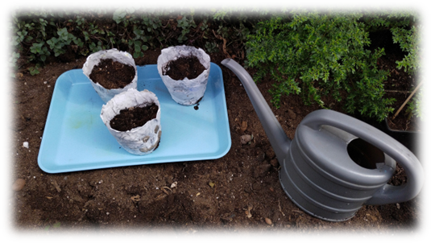
- Стаканчики без клейстера размокали через пару минут после полива.
- Стаканчики с клейстером сохраняли форму более нескольких дней полива.
3.5. ПРАКТИЧЕСКОЕ ПРИМЕНЕНИЕ
Выращивание рассады:
Мы посадили семена овса в изготовленные стаканчики:
День 1-5: регулярный полив, стаканчики сохраняли форму.
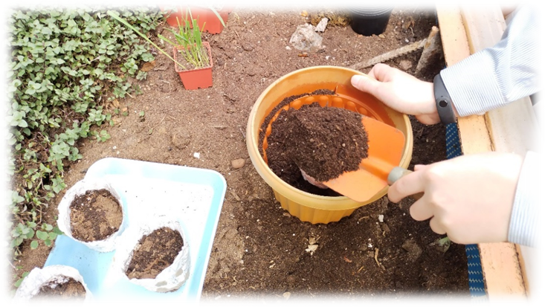
День 6-10: появились первые ростки, корневая система начала развиваться.
День 25-30: корни проросли через стенки стаканчиков.
День 35: успешная пересадка в грунт вместе со стаканчиком.

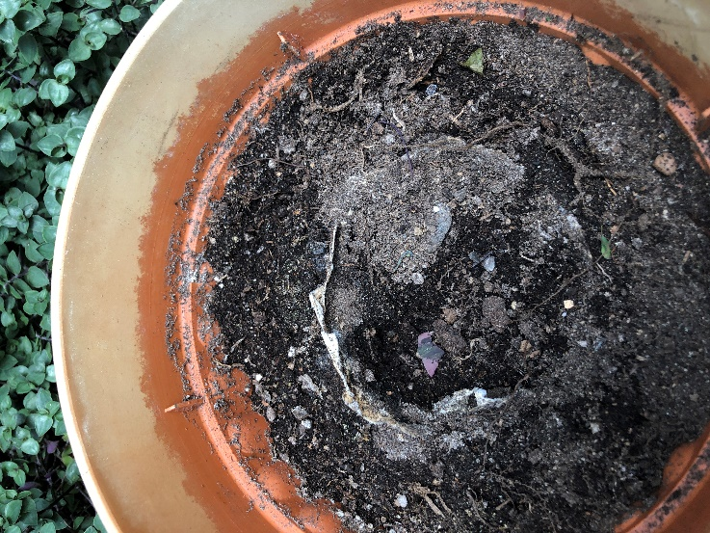
Наблюдения:
Растения развивались нормально, без признаков угнетения роста.
При пересадке корневая система не повреждалась.
В грунте стаканчики начали разлагаться через 3-4 недели.

3.6. АНАЛИЗ РЕЗУЛЬТАТОВ
По итогам практической работы мы:
1. Разработали оптимальный состав бумажной массы (с добавлением клейстера).
2. Отработали технологию формования и сушки.
3. Доказали практическую применимость стаканчиков для выращивания рассады.
4. Определили сроки разложения изделий в грунте (3-4 недели).
3.7. ПРАКТИЧЕСКАЯ АПРОБАЦИЯ И РЕЗУЛЬТАТЫ ЭКСПЕРИМЕНТА
Наш эксперимент состоял из двух частей: оптимизация рецептуры и проверка функциональности стаканчиков.
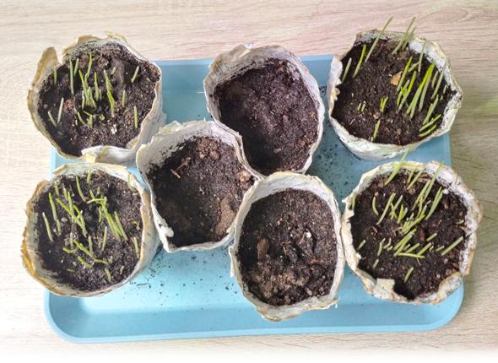
1. Оптимизация прочности: Первые стаканчики, сделанные только из бумаги и воды, оказались хрупкими и размокали при первом же поливе. Добавление заранее сваренного крахмального клейстера кардинально изменило ситуацию. Готовая масса стала однородной, а высохшие стаканчики – прочными и жесткими.
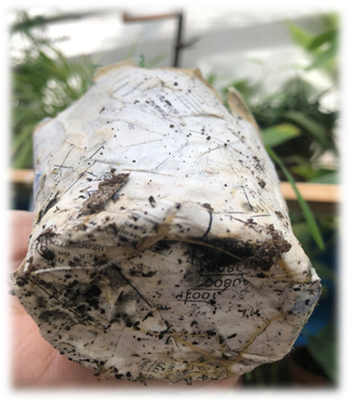
2. Выращивание растений: Мы посадили семена овса в готовые стаканчики. При регулярном поливе стаканчики сохраняли форму, намокая, но не разваливаясь. Через некоторое время корневая система проросла через стенки и дно стаканчика, что доказало их главное преимущество – возможность пересадки в грунт без повреждения корней.
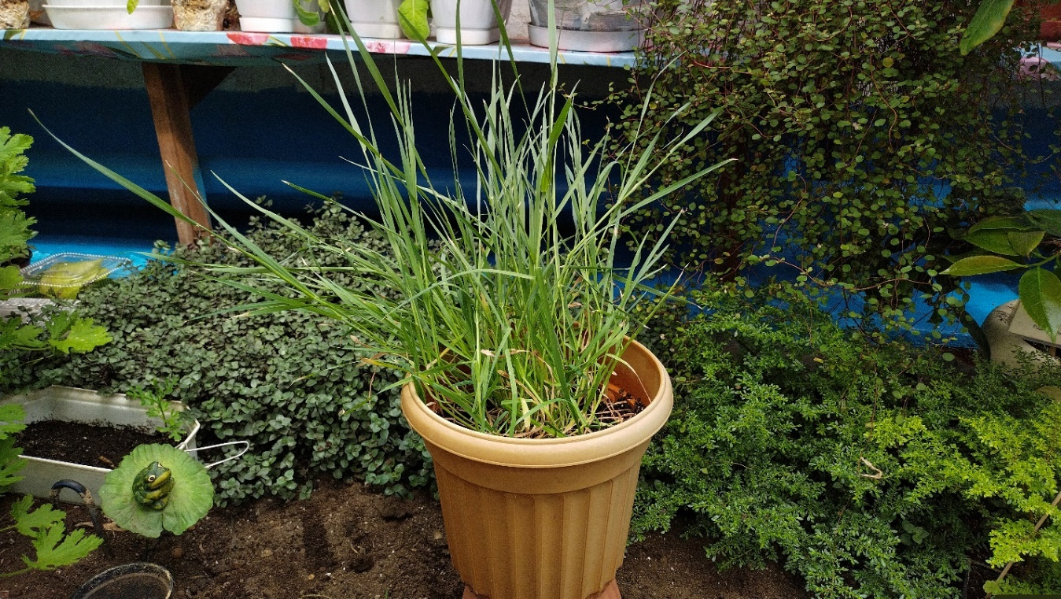
3. Тест на биоразлагаемость: Мы поместили стаканчик с овсом в горшок с землёй. Через несколько недель наблюдений было установлено, что бумага стаканчика начала разлагаться, что подтверждает его экологичность.
4. ВЫВОДЫ
Выводы по эксперименту: Нам удалось создать прочные, функциональные и экологичные стаканчики для рассады. Ключевым фактором успеха стало использование сваренного крахмального клейстера в качестве связующего вещества.
1. Переработка бумаги в домашних условиях – это доступный и эффективный способ снизить антропогенную нагрузку на окружающую среду.
2. Для создания прочных изделий, контактирующих с влагой (стаканчиков для рассады), необходимо использовать связующие добавки, такие как крахмальный клейстер.
3. Изготовленные нами стаканчики полностью выполняют свою функцию: они обеспечивают хорошие условия для роста рассады, позволяют безболезненно пересаживать растения и являются биоразлагаемыми.
4. Данная технология не требует специального оборудования и может быть легко воспроизведена в домашних условиях, что способствует популяризации экологически ответственного образа жизни.
5. ЗАКЛЮЧЕНИЕ
Переработка бумаги – это не только полезный для планеты навык, но и увлекательный творческий процесс. В рамках данной работы мы не только изучили теорию, но и на практике доказали, что можно создавать из макулатуры востребованные и практичные вещи.
Наши стаканчики для рассады – это малый, но конкретный вклад в сохранение лесов и сокращение отходов. Мы планируем продолжить эксперименты, пробуя другие связующие и создавая новые изделия.
Мы провели несколько мастер-классов по изготовлению стаканчиков для рассады для ребят младшего возраста. Мы надеемся, что они продолжат наше дело.
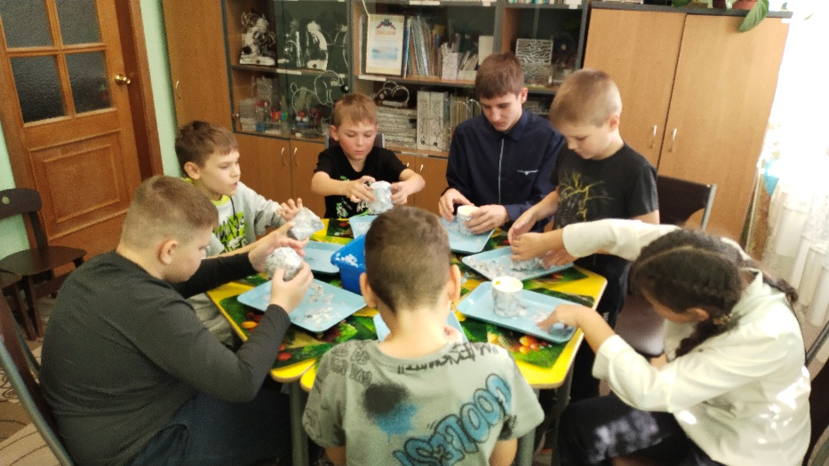
6. СПИСОК ЛИТЕРАТУРЫ И ИНТЕРНЕТ-ИСТОЧНИКОВ
- Иванов С. Н. Технология бумаги. – М.: Лесная промышленность, 2006. – 696 с.
- Все оптимумы. – СПб.: ООО «СЗКЭО», 2011. – 128 с.
- Ecoidea.me: сайт / учредитель ООО "Экоидея". – 2018. – Обновляется в течение суток. – URL: https://ecoidea.me/ru/article/2614
- Europapier.ru: сайт / учредитель ООО "Европапир". – 2010. – Обновляется ежедневно. – URL: https://europapier.ru/interesno_dlya_vas/art141.html
- Научно-популярный портал «Элементы»: сайт / учредитель ООО "Элементы". – 2005. – Обновляется ежедневно. – URL: https://elementy.ru/nauchno-populyarnaya_biblioteka/434630/Istoriya_bumagi
- Vseobumage.ru: сайт / учредитель ООО "Всё о бумаге". – 2015. – Обновляется еженедельно. – URL: https://www.vseobumage.ru/1711/istoriya-bumagi-na-rusi-1/.
- Сделаем! телеграм-бот / учредитель ОНФ. – 2020. – Обновляется ежедневно. – URL: https://t.me/sd_onf_bot/?start=6485441864

